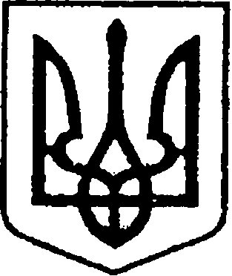

УКРАЇНА
ЧЕРНІГІВСЬКА ОБЛАСТЬ
НІЖИНСЬКА МІСЬКА РАДА
УПРАВЛІННЯ КОМУНАЛЬНОГО МАЙНА
ТА ЗЕМЕЛЬНИХ ВІДНОСИН

НАКАЗ

19 лютого 2026 року Ніжин №11

Про внесення змін до паспортів
бюджетних програм на 2026 рік

Відповідно до Закону України «Про Державний бюджет України на 2026 рік», «Правил складання паспортів бюджетних програм місцевих бюджетів та звітів про їх виконання», затверджених наказом Міністерства фінансів України від 26.08.2014 р. № 836 «Про деякі питання запровадження програмно-цільового методу складання та виконання місцевих бюджетів» зі змінами, рішення Ніжинської міської ради VIII скликання від 24.12.2025 року № 5-52/2025 «Про затвердження програм місцевого/регіонального значення на 2026 рік» та № 6-52/2025 «Про бюджет Ніжинської міської територіальної громади на 2026 рік» (Код бюджету 2553800000), рішення Ніжинської міської ради VIII скликання від 13.02.2026 року №12-53/2026
«Про внесення змін до рішення Ніжинської міської ради VІІІ скликання від 24 грудня 2025 року № 6-52/2025 «Про бюджет Ніжинської міської територіальної громади на 2026 рік (код бюджету 2553800000)», наказую:

Затвердити паспорти бюджетних програм на 2026 рік Управління комунального майна та земельних відносин Ніжинської міської ради Чернігівської області за КПКВ 3110160, КПКВ 3117650 та КПКВ 3110180 в новій редакції, що додаються.

Начальник управління Ірина ОНОКАЛО

